Nombre……………………………………………………………………fecha…………
LA SOCIEDAD FEUDAL ESTAMENTAL
ESTAMENTO. Grupo cerrado al que se pertenece por nacimiento 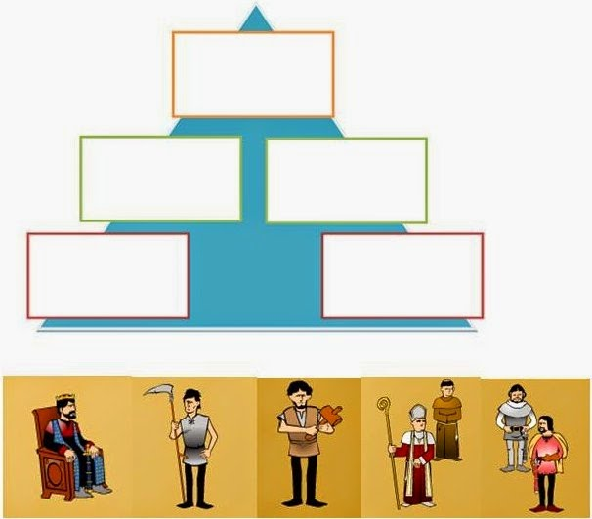
PRIVILEGIADOS
Eran los señores, no trabajaban, no pagaban impuestos. Defendían y rezaban
NO PRIVILEGIADOS
Eran la mayoría de la población. Trabajaban pagaban impuestos
Nobleza Clero Campesinos Artesanos

